外语学部第十五周升旗仪式
2025年12月8日清晨，武汉城市学院外语学部于运动场上举行升旗仪式。冬日的晨曦温柔地洒落在运动场上，外语学部全体师生齐聚一堂，共同参加了第十五周庄严而神圣的升旗仪式。此次升旗仪式不仅是对新一周学习生活的美好开启，更是对“一二·九”爱国运动八十九周年的深情缅怀与致敬。
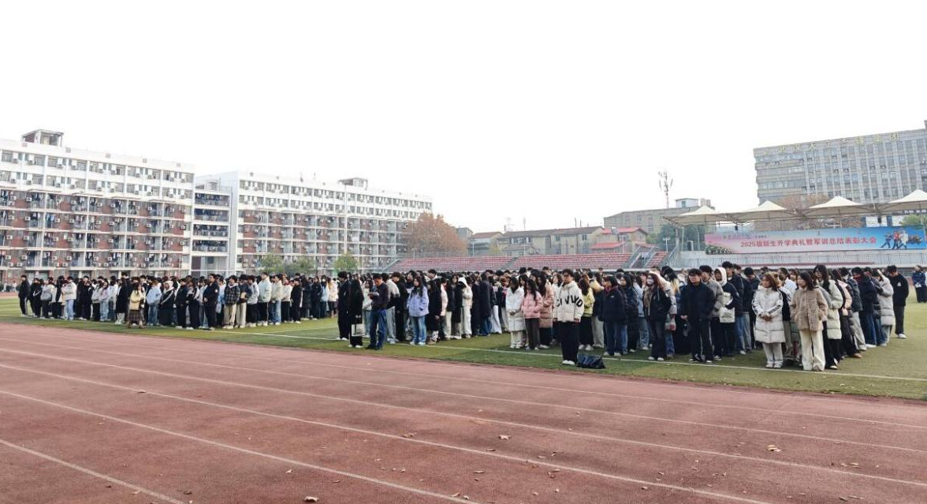
仪式在主持人向清源同学激情洋溢的开场白中拉开序幕。他提到：“在这晨光亮透校园的清晨，我们带着对新一天的期许相聚于此，升旗仪式不仅是一个简单的仪式，更是我们表达对国家热爱、对民族自豪的重要方式。”随着他的话语落下，出旗曲响起，英姿飒爽的国旗护卫队迈着整齐划一的步伐，护送鲜艳的五星红旗步入会场。
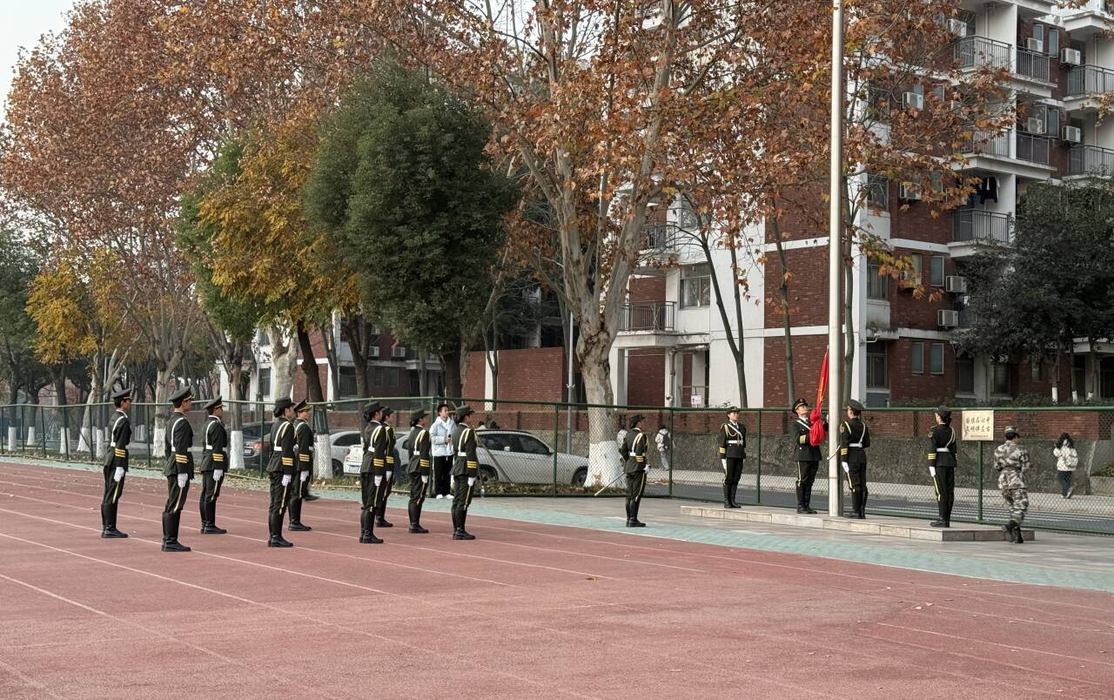
“升国旗，奏国歌！”随着嘹亮的指令，全体师生肃立，行注目礼，五星红旗在雄壮的国歌声中冉冉升起，迎风飘扬。这一刻，每个人的心中都激荡着对祖国深沉的热爱与崇高的敬意。
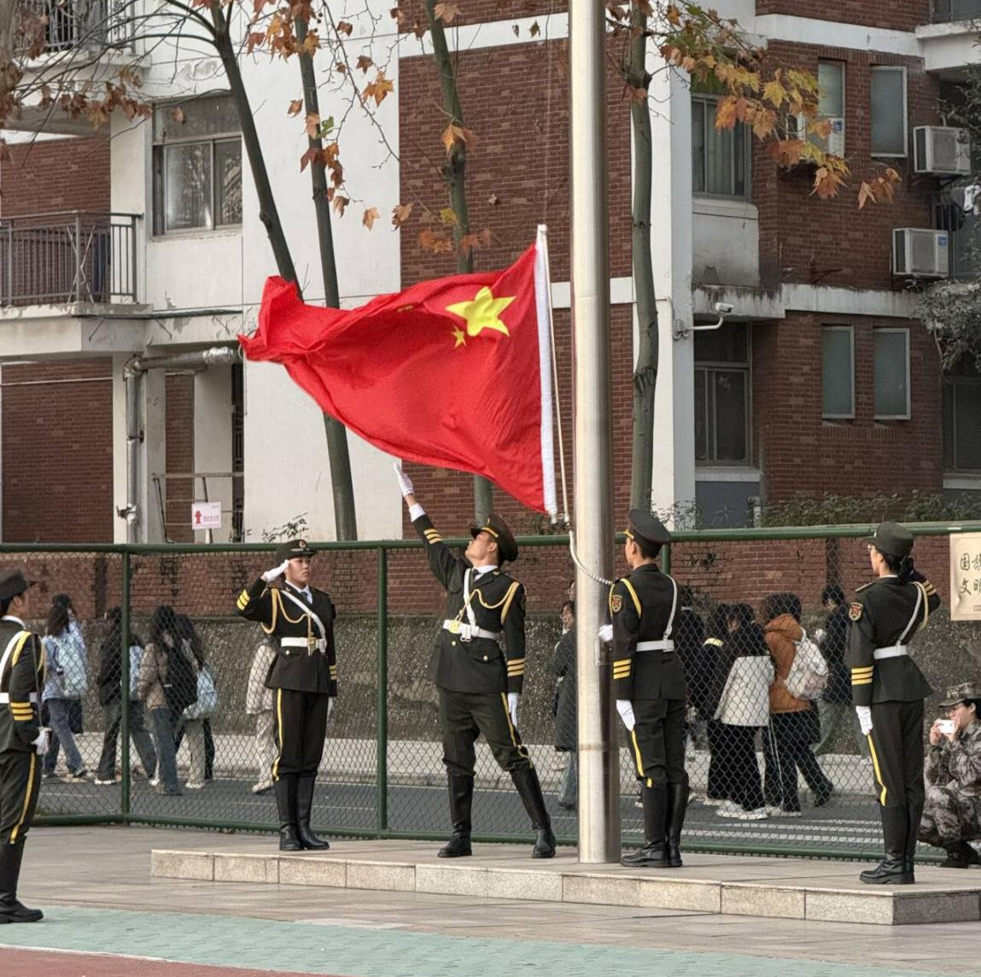
仪式上，2025年国家奖学金获得者、外语学部优秀学生代表占汝杰同学发表了题为《铭记历史，担当使命：让青春在爱国奋斗中闪光》的讲话。他深情回顾了“一二·九”运动的历史背景与精神内涵，强调新时代青年应将个人理想融入国家发展大局，用实际行动践行爱国主义精神。占汝杰同学分享了自己的学习经历与成长感悟，从刻苦学习获得多项奖学金，到积极参与专业竞赛提升语言能力；从担任学生干部服务同学，到投身志愿服务奉献社会，他用自己的行动诠释了外语学子的爱国情怀与责任担当。他呼吁全体同学：“作为新时代的外语学子，我们要以语言为舟，以文化为帆，以奋斗为桨，努力成为兼具家国情怀与国际视野的新时代卓越人才。”
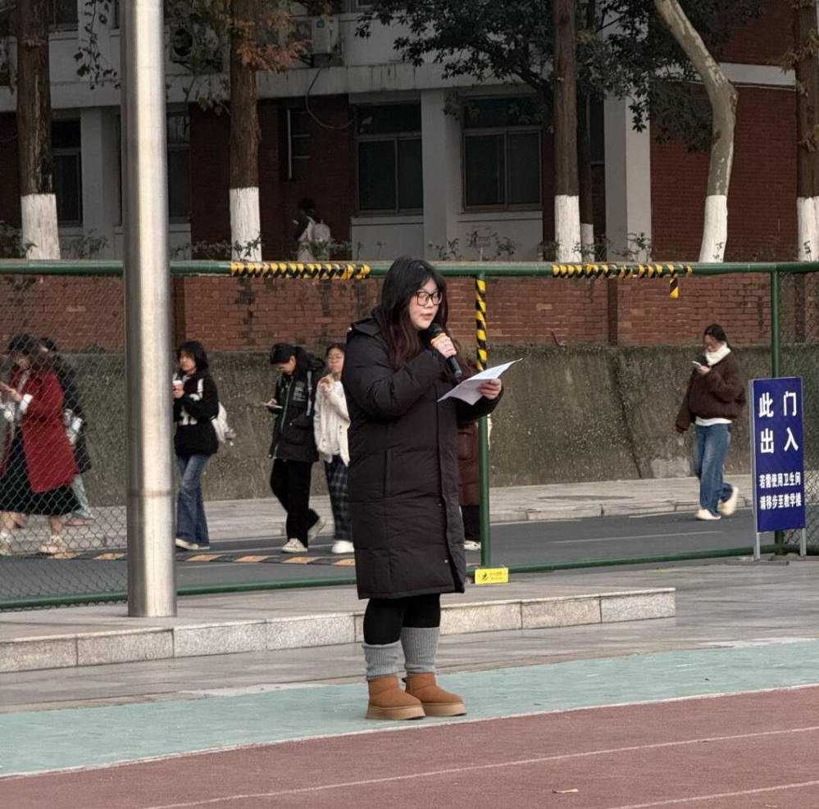
随后，外语学部主任李儒永老师发表了讲话。他首先回顾了本学期学部师生取得的显著成绩，包括高到课率、研究生录取通知书的收获、出国深造同学的积极准备以及总体升学率的突破等，对全体师生的辛勤付出表示了高度肯定。接着，他深情缅怀了“一二·九”运动的历史意义，鼓励同学们继承先辈遗志，将家国情怀融入专业学习，用外语搭建起让世界读懂中国的桥梁。最后，他对同学们提出了三点期望：铸魂固本，做有立场、有深度的外语人；厚积薄发，做有本领、有格局的外语人；勇毅前行，做有担当、有作为的外语人。
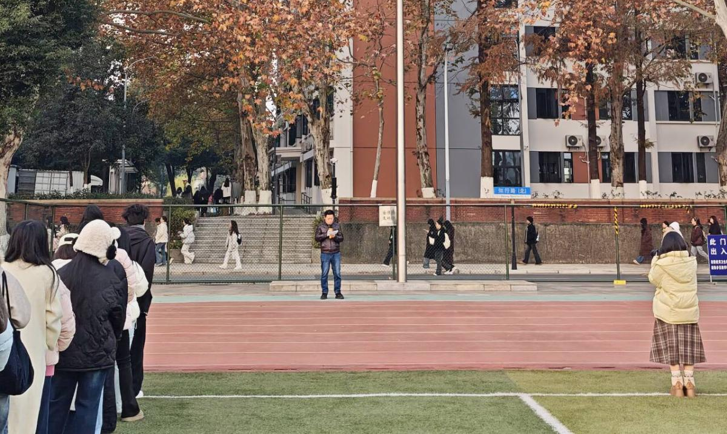
此次升旗仪式不仅是一次心灵的洗礼，更是一次精神的赋能。它让外语学部的师生们更加深刻地理解了爱国主义的内涵与价值，激发了大家为实现中华民族伟大复兴的中国梦而不懈奋斗的热情与动力。
随着主持人宣布升旗仪式圆满结束，全体师生有序离场，但那份对祖国的热爱与对未来的憧憬却永远留在了每个人的心中。外语学部全体师生将以此次升旗仪式为新的起点，不忘初心，牢记使命，以更加饱满的热情和坚定的步伐迈向更加辉煌的明天。
撰稿人：刘梦瑶
拍摄者：舒雅琪、魏雅欣

